
МІНІСТЕРСТВО ОСВІТИ І НАУКИ УКРАЇНИ
пр. Перемоги, 10, м. Київ, 01135, тел. (044) 481-32-21, факс (044) 236-10-49
E-mail: ministry@mon.gov.ua, код ЄДРПОУ 38621185

Від 24.05.2013 № 1/9-366
На від № ___
Міністерство освіти і науки, молоді та спорту Автономної Республіки Крим, департаменти (управління) освіти і науки обласних, Київської та Севастопольської міських державних адміністрацій

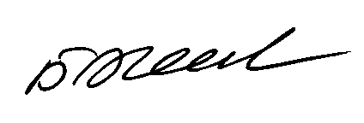
Щодо санітарного та епідемічного
забезпечення оздоровлення та
відпочинку дітей і дотримання
гігієнічних вимог при перевезенні
залізничним транспортом
організованих дитячих колективів

З метою створення умов, що відповідають вимогам санітарних норм під час підготовки до літнього оздоровлення та відпочинку дітей, безпечних умов під час перевезення організованих груп дітей залізничним транспортом надсилаємо постанову Головного державного санітарного лікаря на залізничному транспорті від 07.05.2013 № 2 «Про санітарне та епідемічне забезпечення оздоровлення та відпочинку дітей та дотримання гігієнічних вимог при перевезенні залізничним транспортом організованих дитячих колективів у 2013 році» для врахування в роботі.
Просимо створити безпечні умови для оздоровлення та відпочинку дітей, їх перевезення залізничним транспортом і довести зазначений документ до відома всіх осіб, причетних до організації літнього оздоровлення дітей.
Додаток на 10 арк.

Заступник Міністра Б. М. Жебровський

Середницька А.Д. 481-32-51

Додаток до листа МОН
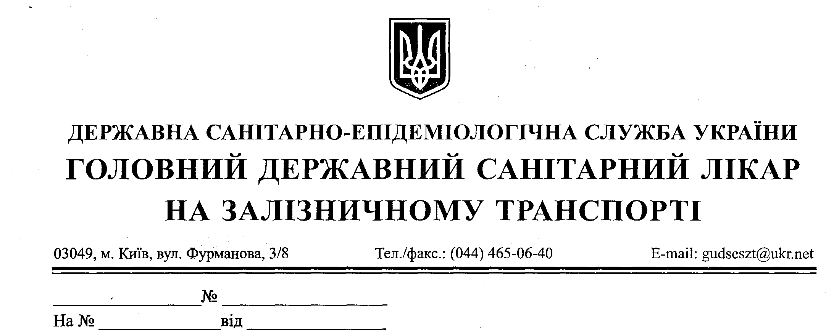
від 24.05.2013 № 1/9-366

